- 进入网络教育平台首页，点击“忘记密码”按钮；
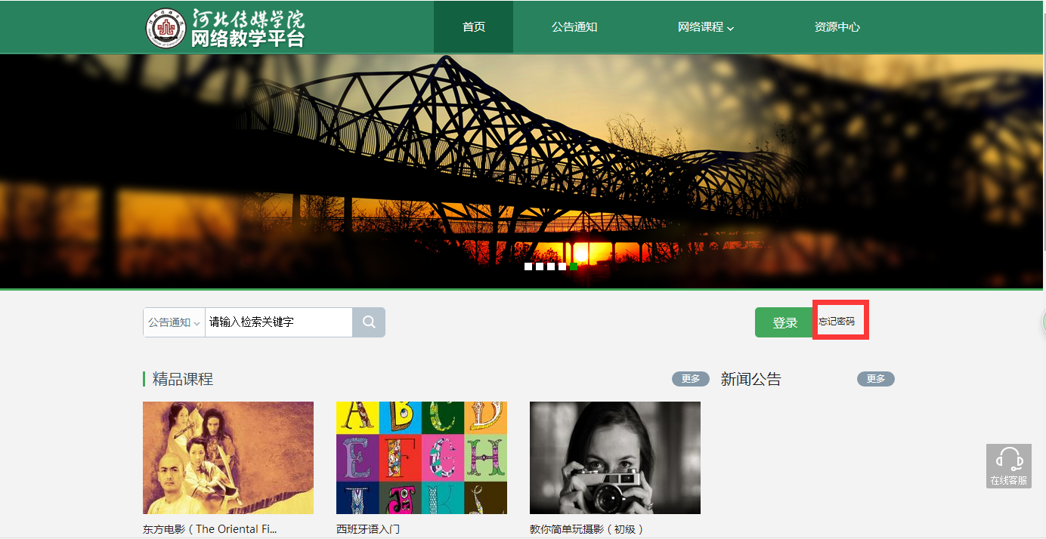

2、进入“找回密码”界面，输入绑定的邮箱或手机号，点击“发送验证码”，即可凭借验证码找回密码。
